INTREKKEN EN OPNIEUW PUBLICEREN VERKEERSBESLUIT FYSIEKE AFSLUITING OOSTERZIJWEG TUSSEN LAGELAAN EN YPESTEINERLAAN TE HEILOO
(Verkeersbesluit gemeente Heiloo)
Ons kenmerk: Z25 233062

College van burgemeester en wethouders van de gemeente Heiloo;

Gelet op
- Artikel 18, eerste lid, onder d, van de Wegenverkeerswet 1994 (hierna WVW1994) is het college van burgemeester en wethouders bevoegd verkeersbesluiten te nemen voor wegen in beheer van de gemeente Heiloo. Bij collegebesluit d.d. 1 januari 2017 is deze bevoegdheid gemandateerd aan het hoofd van het Domein Beheer Openbare Ruimte, onder gemandateerd aan de Teammanager Openbare Ruimte en onder gemandateerd aan de beleids-/medewerker verkeer.
- Artikel 15, eerste lid, WVW1994 moet een verkeersbesluit worden genomen voor de plaatsing en/of verwijdering van de in artikel 12 van het Besluit administratieve bepalingen inzake wegverkeer (hierna BABW) genoemde verkeerstekens, alsmede voor onderborden voor zover daardoor een gebod of verbod ontstaat of wordt gewijzigd.
- Artikel 15, tweede lid, WVW1994 moet een verkeersbesluit worden genomen voor maatregelen op of aan de weg tot wijziging van de inrichting van de weg of het aanbrengen of verwijderen van voorzieningen ter regeling van het verkeer, indien de maatregelen leiden tot een beperking of uitbreiding van het aantal categorieën weggebruikers dat van een weg of weggedeelte gebruik kan maken.

Motivering
De Oosterzijweg tussen de Lagelaan en Ypesteinerlaan is een erftoegangsweg met een maximum snelheid van 30 km/u die onderdeel is van het hoofdfietsnetwerk van Heiloo zoals vastgesteld in het Fietsbeleidsplan.
Op dergelijke wegen zijn hoge verkeersintensiteiten ongewenst. Daarnaast ervaren buurtbewoners overmatig overlast als gevolg van het huidige verkeersbeeld. Om deze redenen wordt het noodzakelijk geacht de verkeerssituatie te verbeteren door het doorgaand verkeer onmogelijk te maken. Door middel van het plaatsen van een paal wordt hierin voorzien. Aanvullend worden borden L8 en L9 RVV 1990 geplaatst nabij de kruisingen met de Ypesteinerlaan en de Lagelaan.
Met bewoners en bedrijven is overleg geweest door middel van brieven en gesprekken. Hieruit blijkt dat de bewoners overwegend voor het paaltje zijn en enkele bedrijven tegen.
De bedrijven zijn erop tegen vanwege toegang tot een aantal percelen. Deze percelen blijven toegankelijk via een alternatieve route. Op deze route worden aanpassingen uitgevoerd waardoor zwaar verkeer makkelijker van de route gebruik kan maken.
Op 13 april 2026 is in het gemeenteblad 2026, 170418 het besluit van het college gepubliceerd waarbij is besloten tot fysieke afsluiting van de Oosterzijweg tussen Lagelaan en Ypesteinerlaan, Heiloo. Naar aanleiding van de locatie en toegang tot percelen is dit verkeersbesluit niet sluitend. Het college heeft het verkeersbesluit van 13 april 2026 heroverwogen en herzien. Het college neemt met dit verkeersbesluit een nieuw besluit waarmee een tekening met de nieuwe locatie wordt gepubliceerd.

Belangenafweging
Van de in artikel 2, eerste en tweede lid, van de Wegenverkeerswet 1994 genoemde belangen, liggen de volgende belangen ten grondslag aan dit besluit:
1. In eerste instantie:
- Het beschermen van de weggebruikers en passagiers (verkeersveiligheid);
- Het in standhouden van de weg en het waarborgen van de bruikbaarheid daarvan;
- Het zoveel mogelijk waarborgen van de vrijheid van het verkeer;
- Het voorkomen en/of beperken van door het verkeer veroorzaakte overlast, hinder of schade.
2. In tweede instantie ook voor:
- het voorkomen of beperken van door het verkeer veroorzaakte overlast, hinder of schade alsmede de gevolgen voor het milieu, bedoeld in de Wet milieubeheer;
- het voorkomen of beperken van door het verkeer veroorzaakte aantasting van het karakter of van de functie van objecten of gebieden. Door de genomen maatregelen wordt de verkeersveiligheid en leef- baarheid vergroot. De bereikbaarheid van omliggende percelen neemt af, inclusief die van bedrijven. De gemeente acht de verkeersveiligheid en de leefbaarheid van de bewoners van groter belang dan de bereikbaarheid van gemotoriseerd verkeer. De andere in de wegenverkeerswet genoemde doelen en belangen zijn niet of slechts in zeer geringe mate van belang en daarom niet tot een ander besluit heeft geleidt.
Overleg en gehoord
Overeenkomstig art. 24 BABW is overleg gepleegd met de, namens de korpschef van de Nationale politie, gemandateerde Verkeersadviseur van de Eenheid Noord-Holland. Deze gaf positief advies.
Overeenkomstig art. 25 BABW is overleg gepleegd met de gemeente Castricum omdat de maatregelen dichtbij de gemeentegrens worden genomen.

Besluit
Op grond van vorenstaande overwegingen besluiten:
1. tot het intrekken van het 'Verkeersbesluit fysieke afsluiting Oosterzijweg tussen Lagelaan en Ypesteinerlaan, Heiloo' (digitale Gemeenteblad 2026, 170418);
2. tot het plaatsen van een paal in het midden van de weg op de Oosterzijweg waardoor er geen doorgaand (gemotoriseerd) verkeer meer mogelijk is;
3. de verkeersmaatregel vast te leggen en uit te voeren zoals aangegeven op de hieronder opgenomen tekeningen.

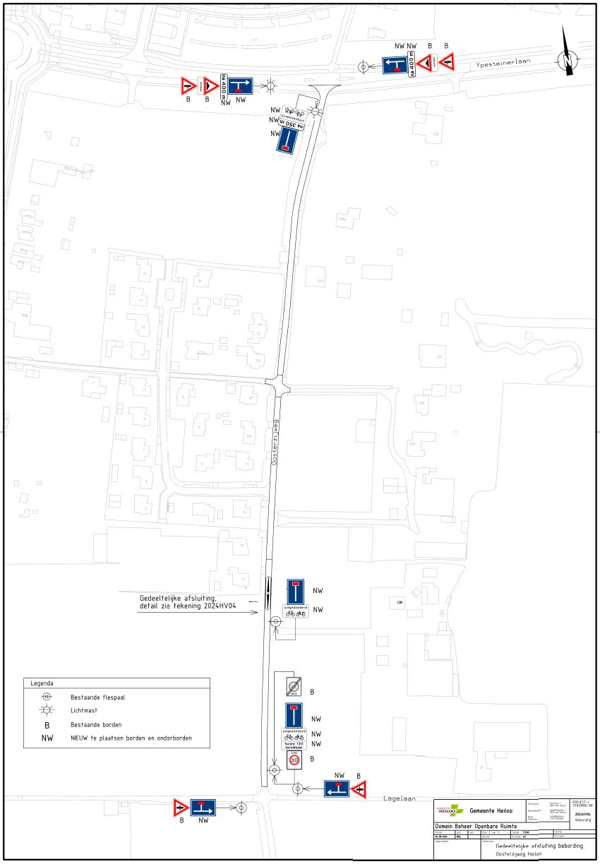
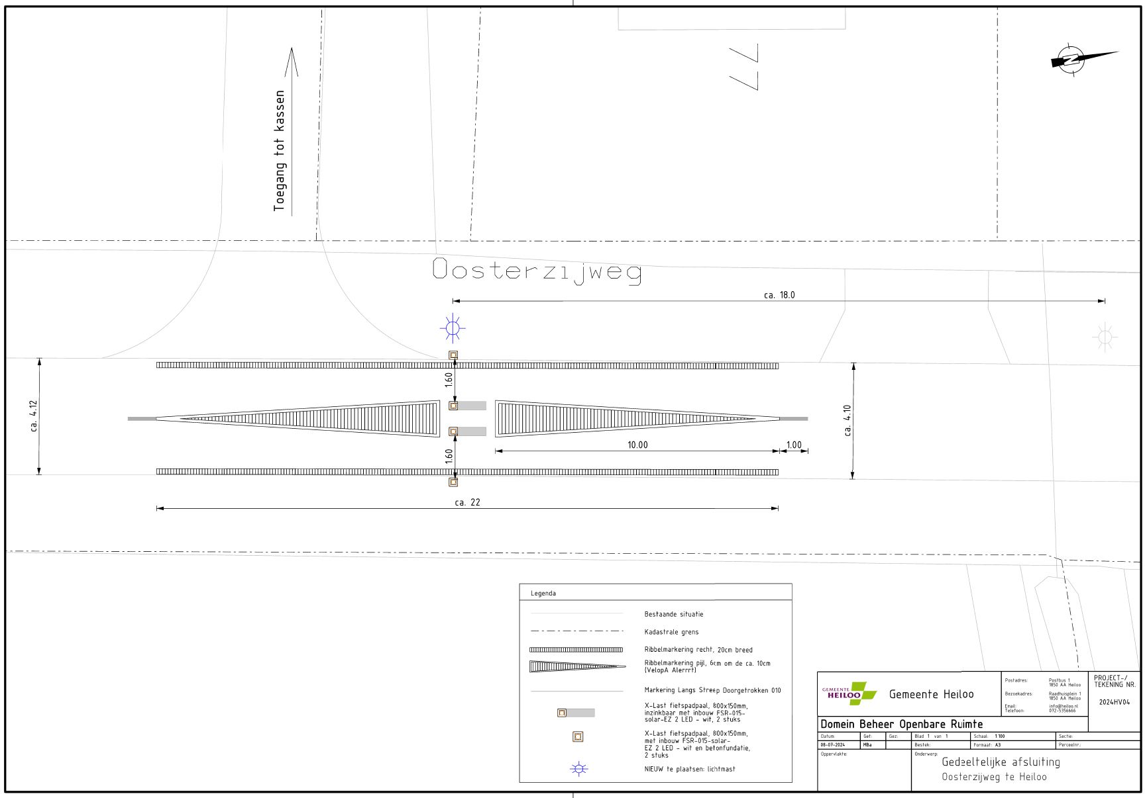

Aldus besloten te Heiloo, 07-07-2026
het college van Burgemeester en wethouders
Namens deze,
W. Keja
Beleidsmedewerker Verkeer BUCH

Mededelingen
Bezwaar- of beroepsclausule
Bezwaarclausule
Op grond van artikel 7:1 van de Algemene wet bestuursrecht kan een belanghebbende tegen dit besluit binnen zes weken na de dag van bekendmaking een gemotiveerd bezwaarschrift indienen bij het college van burgemeester en wethouders van Heiloo, postbus 1, 1850 AA Heiloo. Het bezwaarschrift moet worden ondertekend en bevat tenminste de naam en adres van de indiener, de dagtekening, een omschrijving van het besluit waartegen het bezwaar is gericht en de gronden van het bezwaar. Wij wijzen erop dat een bezwaarschrift de werking van het besluit niet schorst.
Voorlopige voorziening
Het indienen van een bezwaarschrift heeft geen schorsende werking. Dat betekent dat het besluit blijft gelden in de tijd dat uw bezwaarschrift in behandeling is. Kunt u een beslissing op uw bezwaarschrift niet afwachten, omdat er spoed noodzakelijk is? Dan kunt u een voorlopige voorziening aanvragen. Daarmee vraagt u de rechter om de werking van het besluit van de gemeente uit te stellen. Een voorlopige voorziening aanvragen kan alleen als u een bezwaarschrift hebt ingediend. Voor de behandeling van uw aanvraag moet u griffierecht betalen aan de rechtbank. U vraagt een voorlopige voorziening schriftelijk aan bij de voorzieningenrechter van de rechtbank Noord-Holland, Postbus 1621, 2003 BR Haarlem.
Een verzoekschrift tot voorlopige voorziening kunt u ook digitaal indienen bij genoemde rechtbank via http://loket.rechtspraak.nl/bestuursrecht. Daarvoor moet u wel beschikken over een elektronische handtekening (DigiD). Kijk op genoemde site voor de precieze voorwaarden.

